Квест «В гостях у Сказки»
Цель: создание условий для развития познавательного и читательского интереса к сказкам посредством квест- игры.
Задачи:
- пополнить литературный багаж младших школьников сказками, загадками;
- привлечь старшеклассников к мероприятию;
- создать условия для развития памяти, мышления, творческого потенциала;
- обеспечить безопасность мероприятия.
Время: 30- 40 минут
Материалы: маршрутный лист, ключевая фраза, загадки, ведро, метла, письма от сказочных персонажей,
Общая идея: собрать ключевую фразу. На каждом этапе находятся модераторы (старшеклассники), которые следят за правильностью выполнения заданий и выдают участникам фрагмент ключевой фразы. После того, как будут собраны все фрагменты, команда собирает всё высказывание, возвращается туда, откуда начался квест и показывают результат педагогу - организатору.
Ключевая фраза: «Сказка – ложь,да в ней намёк,добрым молодцам урок» А.С. Пушкин «Сказка озолотом петушке» (фраза разбивается на __ частей и каждая часть выдается участникам за выполнение задания)
Ход урока:
Педагог – организатор (ПО): Сегодня вас ждет увлекательное приключение. Вы попытаетесь найти мудрую мысль, которую сказал когда-то очень известный писатель, узнаете, в какой сказке эта фраза была упомянута впервые. А для этого мы с вами отправимся в удивительный мир сказок. Я надеюсь, что вы хорошо знаете различные сказки: народные, сказки русских и зарубежных писателей. Поэтому те препятствия, которые ждут вас на пути к цели, не будут для вас сложными. (Команде выдается маршрутный лист).
1 станция «Поляна загадок»
Угадай сказочного персонажа
- Парень слез с любимой печки,
За водой поплелся к речке.
Щуку в проруби поймал
И с тех пор забот не знал. (Емеля)
- На кочке болотной
Невестушка ждет,
Когда же за нею
Царевич придет. (Царевна-лягушка)
- Много серебра и злата
В сундуках своих он спрятал,
В мрачном он дворце живет
И чужих невест крадет. (Кощей Бессмертный)
- Сладких яблок аромат
Заманил ту птицу в сад,
Перья светятся огнем
И светло в ночи, как днем. (Жар-птица)
- Из муки он был печен,
На окошке был стужен.
Убежал от бабки с дедом,
А лисе он стал обедом. (Колобок)
- Чуть женой крота не стала
И усатого жука!
Вместе с ласточкой летала
Высоко под облака. (Дюймовочка)
- Внучка к бабушке пошла,
Пироги ей понесла.
Серый волк за ней следил,
Обманул и проглотил! (Красная Шапочка)
2 станция «Спортивная»
Игра называется «Баба-Яга».
Ход игры: Игрок одной ногой стоит в ступе (корзина или ведро), другой на земле. В руке он держит метлу. В таком положении необходимо пройти всю дистанцию до стула, обойти его, вернуться к месту старта и передать метлу следующему игроку.
3 станция «Почта»
Представьте себе, что герои сказок могли бы присылать вам телеграммы. Узнайте героев, от которых пришли телеграммы, назвав героя и сказку.
(За каждый правильный ответ команда получает 1 балл)
1. «Безобразие, кто-то съел мою кашу и сломал мой стул»
Ответ: Медвежонок («Три медведя»)
2. «Спасите, нас съел серый волк»
Ответ: Козлята («Семеро козлят»)
3. «Очень расстроена. Нечаянно разбила яичко»
Ответ: Мышка («Курочка Ряба»)
4. «Приехать никак не могу: «Пуще прежнего старуха вздурилась».
Ответ: Старик («Сказка о рыбаке и рыбке».)
5. «Помогите, мой брат превратился в козленочка»
Ответ: Алёнушка («Сестрица Аленушка и братец Иванушка»)
6. «Папа, моя стрела в болоте. Женюсь на лягушке»
Ответ: Иван-царевич («Царевна-лягушка»)
4 станция «Реставрационная»
(За каждую правильно собранную картинку и название сказки команда получает 1 балл)
Игра «Собери сказку». Дети собирают из разрезных картинок-пазлов изображения и называют сказку.
Снежная… ( Королева) Аленький… ( цветочек)
Заюшкина… ( избушка) Гадкий… ( утенок)
Красная… ( Шапочка) Мальчик. .. (с пальчик)
Доктор…( Айболит) Крошечка… ( Хаврошечка)
5 станция «Кинотеатр» (За каждый правильный ответ команда получает 1 балл)
Узнайте по фрагментам из мультфильмов, какие это сказки?
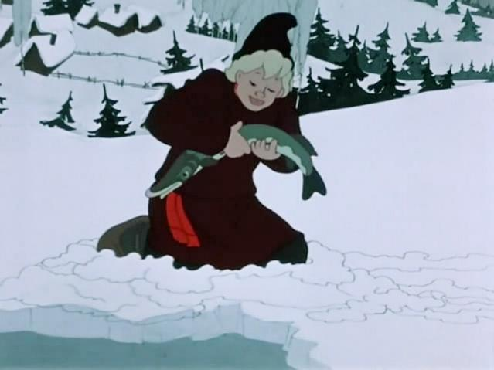 «По-щучьему веленью!» А.Н.Толстой
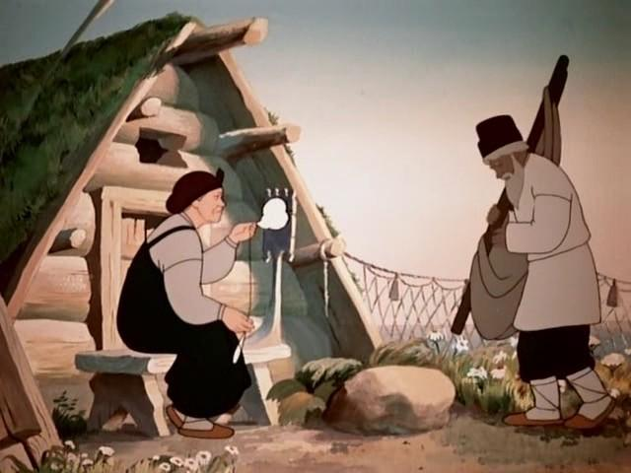 «Сказка о рыбаке и рыбке» А.С.Пушкин

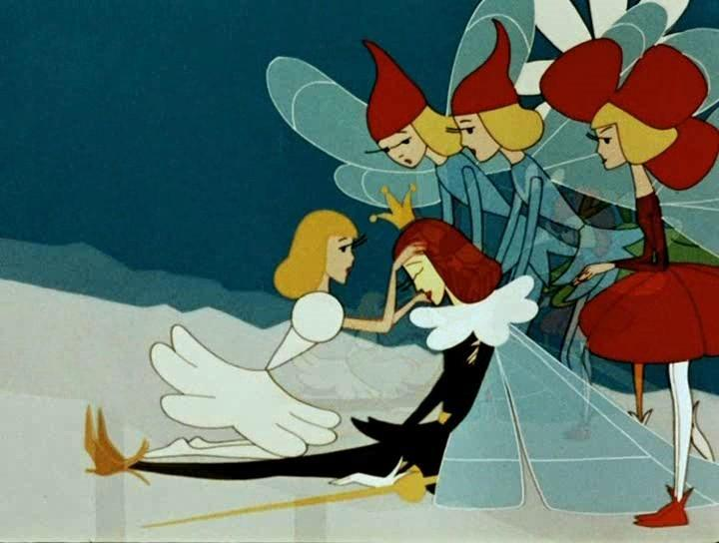 «Дюймовочка» Г.Х.Андерсен
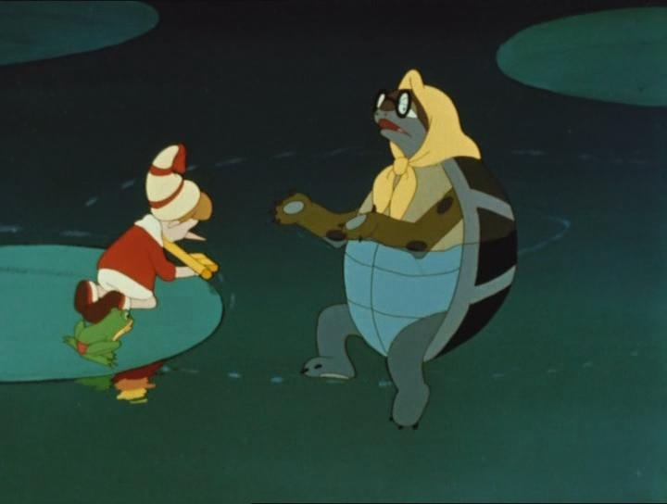 «Золотой ключик, или приключения Буратино» А.Н.Толстой
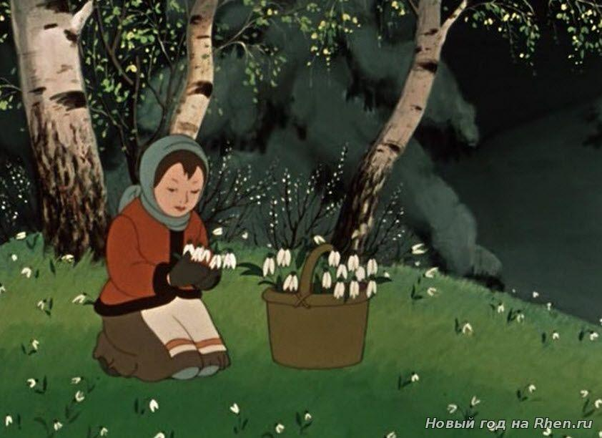 «12 месяцев» С.Я. Маршак
У детей сложилась фраза, они бегут на начальную точку и рассказывают ее педагогу- организатору и всем старшеклассникам. + небольшое награждение + рефлексия

Сценарный план Литературной квест – игры
«Литературное путешествие с классиками»

    - Представление команд и жюри
Командам выдается карта Литературной страны с указанием маршрута путешествия.
    - Родник Поэзии – Вспомните отрывок из поэмы А.Пушкина «Руслан и Людмила и вставьте в тексте пропущенные слова. («У Лукоморья дуб зелёный»);
(Задание – от каждой команды – чтение или постановка стихов)
    - Пролив Поговорок – Назовите пословицы о книгах, учебе. (Игра со зрителями).
(Задание – от каждой команды – произнести скороговорки)
    - Остров Сказок – Командам надо ответить на четыре вопроса. (Вопрос зрителям)
(Викторина по сказке А.Н. Толстого «Золотой ключик, или Приключения Буратино») (Задание – от каждой команды – рассказать или показать
сказку)
    - Отдых у озера Фантазий – назвать произведения, написанные в жанре
«Фантастики и приключения», известно, что название книг состоит из двух слов.
(Встреча с героем – любителем фантазировать – отгадать кто он? (Хлестаков))
    - Огибаем полуостров Приключений – «Вопросы из сундука. Кому принадлежат эти предметы?», «Вопросы – кораблики»и «Вопросы из бутылки»(по произведению «Остров сокровищ» Р.Л.Стивенсона)
    - Мимо Словарных островов, попадаем в океан Учебников. –
«Памятники литературным героям» (вопросы – ответы, видеоряд)
    - Горы Трудолюбия. Покорим вершину Знаний – блиц заданием –
вопросы блиц задания о классиках литературы, по произведениям классиков. ( показ спектакля «Ванька – встанька» Е.Евтушенко)
    - Подведение итогов, награждение.

- Сценарий

Знайка: Здравствуйте, дорогие друзья! Сегодня вас ждет много увлекательных вещей.
Сегодня я приглашаю вас всех отправиться в увлекательное путешествие по Литературной стране. Вы познакомитесь со многими сказочными героями, поиграете с ними, поучаствуете в театральном показе и… (на сцену выбегает Незнайка.)
Незнайка: Фу – у – у! Успел! Чуть без меня не отправились в путешествие.
Знайка: Здравствуй, Незнайка! А почему ты не поздоровался с ребятами?
Ведь это же невоспитанно!
Незнайка: Привет всем! А что просто так болтать, словечки всякие подбирать, ведь я уже здесь! Ну, пора отправляться!
Знайка: Когда – то, известный писатель Константин Паустовский сказал о нашем русском языке: «С русским языком можно творить чудеса. Нет ничего такого в жизни и в нашем сознании, что нельзя было бы передать русским словом. Нет таких звуков, красок, образов и мыслей – сложных и простых, – для которых не нашлось бы в нашем языке точного выражения» (К.Г.Паустовский)
Незнайка: Но куда же мы все – таки отправимся? Мне уже не терпится…
Знайка: В мои руки случайно попала старинная карта. К карте дан комментарий. В нем говорится, что в горах Трудолюбия, на вершине Знаний спрятан ценный клад. Отыскать его смогут ребята сообразительные, любознательные, отважные. А у нас много таких ребят. Попробуем отыскать этот клад? Сейчас мы отправляемся в далекое путешествие вместе с командами, просим их подняться на сцену, представиться и назвать своего капитана.
Незнайка: Вот – вот, посмотрим, достойны ли они, отправляться с нами, в это увлекательное путешествие!
Знайка: Оценивать нашу игру будет жюри (представление членов жюри). И, наконец, аплодисменты всем, кто в зале, это не просто зрители, а активные болельщики. И так, мы начинаем игру, отправляемся в путешествие по Литературной стране, по книгам, которые написали классики мировой литературы. Сейчас мы выдадим капитанам карты Литературной страны с указанием маршрута путешествия.

(Командам выдается карта Литературной страны с указанием маршрута путешествия. Незнайка тоже с удивлением рассматривает и крутит карту. На экране проекция карты.)
Знайка: Пока команды изучают маршрут, я расскажу зрителям и жюри ход нашей игры.
Незнайка: Давай, давай! И я послушаю, о то что – то я в этой карте ничего не понял!
Знайка: Начало нашего путешествия – родник Поэзии. Далее через пролив
Поговорок мы попадаем в море Энциклопедий, обойдем остров Сказок, по
Былинному морю, через пролив Истории попадем в океан Прозы. У озера
Фантазий сделаем привал, обойдя полуостров Приключений, по морю Газет попадем на Словарные острова. Встретим бурю в океане Учебников и причалим в долине Грёз. Затем путешествуем по суше. По дороге Повестей, по
тропе Рассказов подойдем к горам Трудолюбия. Конечная цель путешествия –
вершина Знаний. Все это – шутка, но в каждой шутке есть доля правды

(Звучит музыка (несколько тактов).
Незнайка: Ух, ты! Вот это будет путешествие! Я тоже люблю книжки читать. Научившись как следует читать, я просиживал целыми днями над книжками, но читал вовсе не то, что было нужней, а то, что поинтереснее, главным образом сказки. Я подружился с малышкой Кнопочкой, которая прославилась тем, что также ужасно любит сказки. Забравшись куда – нибудь в укромное место, мы с Кнопочкой начинали мечтать о разных чудесах: о шапках – невидимках, коврах – самолетах, сапогах – скороходах, серебряных блюдечках и наливных яблочках, волшебных палочках, о ведьмах и колдунах, о добрых и злых волшебниках и волшебницах.
Знайка: Стоп, Незнайка! Нам пора уже отправляться в путешествие! А про ваши мечты с Кнопочкой ты расскажешь на острове Сказок! И так, мы отправляемся в путешествие! Внимание, команды готовы? Начинаем обратный отчёт: 10,9, 8, 7, 6,5,4,3,2,1!

(Звучит музыка. В зале мигает свет и когда загорается, на сцене под музыку появляется Читатель 19 – го века.)
Читатель: Добрый день! Вы не представляете, как я рад встрече с Вами! Друзья, кто в читающей России не знаком с А.С.Пушкиным? Читаешь его строфы – и старая и новая Россия, жизнь во всех ее красках проходит перед глазами…Уже за это одно следует любить А.С., не говоря уже о самой поэзии Пушкина! Рад, необычайно рад, что вы прибыли к Роднику русской поэзии!
Знайка: Здравствуйте, мы приветствуем Вас уважаемый Читатель! А наши Команды «…» , «…» «…» получают первое задание. Родник Поэзии. Уважаемый Читатель мы ждём от вас задание.
Читатель: Задание первое: Для этого я приглашаю по 1 представителю от команды. Вспомните отрывок из поэмы А.С.Пушкина «Руслан и Людмила» и вставьте в текст пропущенные слова
Правильный вариант «У лукоморья дуб зеленый»; У дуб :;
Златая на дубе том:
Златая цепь на дубе том
И днем и ночью ученый И днем и ночью кот ученый Все ходит по цепи ; Все ходит по цепи кругом;
Идет – песнь заводит, Идет направо – песнь заводит
– сказку говорит. Налево – сказку говорит.
Там чудеса: там леший ,
Там чудеса: там леший бродит, Русалка на ветвях сидит»
Время на выполнение задания – 2 минуты. Максимальная оценка – 3 балла.

(Звучит музыка.)
Читатель: Пока команды выполняют задание, я бы попросил что – нибудь прочитать.
Знайка: Наши ребята не только хорошо знают стихи, но ещё могут их показать. На сцену приглашается подготовительная группа студии «Зеркало» – инсценированное стихотворение «Багаж» (С. Я. Маршак)
Незнайка: А командам нужно будет угадать, как зовут автора этого стихотворения?

( Показ инсценировки «Багаж»)
Читатель: Большое спасибо, ребята! А от команд мы ждём ответа – имя советского классика детской литературы! (команды отвечают) Молодцы, ребята! Порадовали! Жюри, вы отметили, какая команда первой ответила. За правильный и полный ответ команда получает 1 балл.
Знайка: А теперь наступило время подведения итога – представителей Команд, прошу сдать задание жюри. И мы ждем первые оценки. А с Вами уважаемый Читатель мы прощаемся!

(Читатель уходит. Жюри оглашает оценки)
Незнайка: А мы продолжаем наше путешествие! Ура – а – а! Начинаем обратный отчёт: 10,9,8,7.6,5,4,3,2,1!

(Звучит музыка. В зале мигает свет и когда загорается, на сцене под музыку появляется Пословица и Поговорка)
Знайка: Мы попали в Пролив Поговорок. Пословицы и поговорки прочно вошли в нашу речь. Они очень обогатили ее, сделали русский язык
непохожим ни на один другой язык в мире! Порой в разговоре мы произносим пословицу и не замечаем этого.
Незнайка: Смотрите – к нам идут странные ребята!
Знайка: Ничего странного – это Пословица и Поговорка!
Пословица: Здравствуйте ребятишки – девчонки и мальчишки!
Поговорка: Чтоб наш пролив преодолеть, нужно многое уметь!
Пословица: Докажите нам, что вы хорошо знаете наши пословицы!
Назовите пословицы о книгах и учебе.
Знайка: Мне кажется, что наши команды с лёгкостью справятся с заданием. Задание 2.
Командам нужно будет написать на листочках пословицы. Три пословицы
– три балла, каждая следующая – дополнительный бал. Время на выполнение задания – 5 минут Максимальная оценка – 3 балла.
Пример пословиц:

Ученье – свет, а неученье – тьма. Век живи – век учись
Повторенье – мать ученья Книга – друг человека.
Книга мала, а ума придала
Смотрит в книгу, а видит фигу.
Поговорка: Пока команды выполняют задание, зрителям предлагаю вспомнить поговорки. Я буду говорить первые слова поговорки, а вы продолжите её. Поговорки простые, на все случаи жизни. Каждая поговорка – жетон, который вы отдадите той команде, за которую вы болеете. Только условие – нельзя кричать, а нужно руку поднимать. Понятно? Начинаем!
Лёгок на помине.
Ума палата
Рвёт и мечет.
Медведь на ухо наступил Их водой не разольёшь. При царе Горохе
Соловьём поёт.
Хоть шаром покати.
Пословица: Молодцы! И команды выполнили своё задание, слушаем их.

( команды читают свои ответы, жюри оценивает)
Незнайка: А я люблю «Перевертыши»! Ведь это так весело, всё наоборот! Суть заключается в следующем: все слова во фразе заменяются антонимами. Необходимо верно назвать загадку, пословицу, поговорку. Пример: «Живет моя отрада в высоком терему» – «Умирает твое горе в низком подвале». Все понятно?
Пословица: Следующее задание командам – вы получаете на листочках пословицу и поговорку наоборот. Вам нужно написать правильную пословицу. Время выполнения 2 мин. Максимальная оценка – 3 балла.
      - С леностью достанешь птицу с дерева. («Без труда не вынешь и рыбку из пруда».)
      - Трусость деревни сдает. («Смелость города берет».)
      - Начал отдых – работай робко. («Кончил дело – гуляй смело».)
      - Умный умного не слышит близко. («Дурак дурака видит издалека».)
      - Мужик на телегу – коню тяжелее. («Баба с возу – кобыле легче».)
      - Стоячего колотят. («Лежачего не бьют».)
Знайка: А пока команды выполняют задание, приглашаю Тятигачеву Эльмиру рассказать стихотворение «Копейкин» А.Барто.
(стихотворение «Копейкин» А.Барто, читает Тятигачева Эльмира) Пословица: Отлично! Думаю, команды выполнили задание досрочно. Пожалуйста, отдайте ваши труды в жюри. Сейчас мы узнаем итоги задания. (Жюри зачитывает пословицы написанные командами, объявляет результаты задания и итог игры.)
Пословица: Молодцы ребята, вы доказали что хорошо знаете пословицы и поговорки!
Поговорка: Любите богатый русский язык, изучайте его и тогда ваша речь будет прекрасной! А мы прощаемся с вами!
Знайка: До свидания! А наше путешествие продолжается!
Незнайка: Ура – а – а! Начинаем обратный отчёт: 10,9,8,7.6,5,4,3,2,1!

(Звучит музыка. В зале мигает свет и когда загорается, на сцене под музыку появляется Кнопочка)
Незнайка: Кнопочка! Ура! Куда же мы попали?
Знайка: Мы попали на остров Сказок! Здравствуй Кнопочка! Я слышала от Незнайки, что ты очень любишь сказки. Рада, что твоя мечта сбылась, и ты тоже очутилась на острове сказок!
Кнопочка: Здравствуйте, мои дорогие друзья – Незнайка и Знайка! Здравствуйте, уважаемые ребята и родители! Действительно сбылась моя мечта, и теперь я живу на острове сказок! Это мир невероятных сказочных событий, очаровательного вымысла, победы добра над злом…
Знайка: Уважаемая Кнопочка, наши команды очень любят и знают сказки!
Кнопочка: Замечательно, сейчас мы это проверим . Посмотрим как знают сказки А.С.Пушкина ваши команды! Вы готовы? Задание1.Команда получает конверт, в котором разрезанные иллюстрации к сказкам. Нужно быстро сложить картинку, назвать сказку.
Правильный ответ 3 балла. Время выполнения 1 минута.
Незнайка: Что ж, картинка, та – безделье. Можно задание потруднее!?
Кнопочка: Хорошо! Задание 2. для команд: Угадайте сказку по описанию, 4 вопроса – 1 – ой команде:
1 – .В какой сказке женщина лишилась сначала разума из – за своей жадности и тщеславия, а потом и всех приобретенных благ? (Сказка о рыбаке и рыбке)
– Как правильно называется сказка о царе Султане? («Сказка о царе Султане, о сыне его славном и могучем богатыре князе Гвидоне Султановиче и о прекрасной царевне Лебедь»).
- За сколько лет должен был собрать Балда оброк с чертей? (за 3 года)
- Имя героя сказки, который разбудил возлюбленную? (Королевич Елисей, А. С. Пушкин, «Сказка о мертвой царевне и о семи богатырях»).
В какой сказке один очень голодный герой изменил свою внешность и хорошо пообедал, но закончил свою жизнь трагически: лопнул в огне, прыгая через костер? (Волк и семеро козлят)
- Сколько лет рыбачил старик? (тридцать лет и три года)
- Какую песенку пела белочка «при честном при всем народе»? (Во саду ли, во городе)
– . Что пообещала королева за корзину подснежников в сказке «Двенадцать месяцев»?
(«Мы дадим столько золота, сколько поместится в корзине, пожалуем бархатную шубу на седой лисе и позволим участвовать в нашем королевском новогоднем катании»)
С. Я. Маршак «Двенадцать месяцев»
3. – В какой сказке героиня не смогла распознать злодея под одеждами ближайшей родственницы, за что и поплатилась? (Красная шапочка)
– Какие чудеса были на чудном острове у князя Гвидона? (белка – чудесница, 33 богатыря, царевна – лебедь)
– С помощью какого предмета, царица – мачеха умертвила молодую царевну в «Сказке о мертвой царевне и семи богатырях»? (Яблока)
– . Что позволяло герою сказки «Черная курица, или Подземные жители» знать всё, не уча ничего? (Алеша получил конопляное зерно), А. Погорельский
«Черная курица, или Подземные жители».
Правильный ответ 3 балла. Время выполнения 1 минута.
Знайка: Пока команды готовятся, предлагаю посмотреть отрывок из сказки «Дурочка» по пьесе И.Тануниной, в исполнении средней группы студии
«Зеркало».

(Показ отрывка из сказки «Дурочка» по пьесе И.Тануниной.)
Кнопочка: Отлично! Думаю, команды выполнили задание досрочно.
Пожалуйста, отдайте ваши труды в жюри. Сейчас мы узнаем результат (Жюри оглашает оценки)
Кнопочка: До свидания, дорогие друзья! До свидания, Незнайка! Мне пора спешить, меня ждёт новая книга сказок!
Знайка: До свидания, Кнопочка! И нам нужно дальше отправляться в путешествие!
Незнайка: Пока, Кнопочка! А мы, начинаем обратный отчёт: 10,9,8,7.6,5,4,3,2,1!

(Звучит музыка. В зале мигает свет и когда загорается, на сцене под музыку появляется Фантазёрка)
Знайка: Привет! Мы правильно приземлились, у озера Фантазий?
Фантазёрка: Привет, совершенно верно вы находитесь у озера Фантазий!
Незнайка: Предлагаю отдых у озера Фантазий. Мне здесь очень нравится, можно на травке поваляться, помечтать или о чем – либо пофантазировать!
Знайка: Согласна. Многие дети любят читать книги о приключениях с фантастическими героями, детективы, страшилки. Любят фантазировать, сочинять разные истории.
Фантазёрка: Мне тоже очень нравиться придумывать, сочинять небылица! Меня так и прозвали – Фантазёрка! Хотите, я расскажу о том, что мне очень нравится делать?! Я хочу воображать… (стихотворение «Я хочу воображать…»)
Незнайка: Здорово! Я тоже люблю фантазировать, часто лежу на полянке, смотрю на облака и фантазирую…
Знайка: Незнайка, все знают какой ты выдумщик, но мне кажется, что ребята тоже любят читать фантастические книжки. Задание командам: Правильный ответ принесет команде первой ответившей на вопрос – 2 балла.
- Вопрос: Назовите имя героя, который заключил выгодную сделку и получил несметные богатства, среди которых: яблоко (вернее всё, что от него осталось), бумажный змей, дохлая крыса, 12 алебастровых шариков, осколок синей бутылки, кусок мела , шесть хлопушек
(Том Сойер, Марк Твен, «Приключение Тома Сойера)
- Вопрос: Назовите название 2 – х книг, написанных в жанре «фантастики». В названии книг есть общее слово, название книг состоит из двух слов. Назовите эти книги. («Человек – амфибия», Александра Беляева и «Человек – невидимка» Герберта Уэллса).
Звучит ответ. Если ответ не прозвучал, слова Ведущего: Печально, я назову эти книги и советую вам прочитать их.)
.Вопрос: Назовите имя самой известной маленькой фантазёрки! Как её зовут и кто написал о ней книгу? ( Пеппи Длинный Чулок,)
Фантазёрка: А теперь, я вас с ней познакомлю!
Знайка: И пока мы будем знакомиться с Пеппи, жюри подведёт итоги конкурса.

(отрывок из спектакля «Пеппи Длинный Чулок» – мл. гр. Студии
«Зеркало»)
(Жюри оглашает оценки)
Знайка: До свидания, Фантазёрка! И нам нужно дальше отправляться в путешествие!
Незнайка: Пока, Фантазёрка! А мы, начинаем обратный отчёт: 10,9, 8, 7.6,5,4,3,2,1!

(Звучит музыка. В зале мигает свет и когда загорается, на сцене под музыку появляется Джон Сильвер. )
Знайка: Ой, куда же мы попали? Как – то тревожно у меня на душе!
Незнайка: Сейчас спросим у этого дядечки. Эй, дядечка, куда это мы попали?
Джон Сильвер: Добро пожаловать на полуостров Приключений ! А зовут меня, Джон Сильвер! Радуйтесь, что вы попали ко мне, а не к моим пиратам и если вы выполните все задания, которые я вам задам, то я вас отпущу, а если не, то отдам на разграбление моим милым, ужа – а – а – сным пиратам! Согласны?
Незнайка: Ребята, выручайте! Без вас мы пропадём!
Знайка: Я думаю, что ребята справятся с заданием! Мы слушаем твои вопросы!
Джон Сильвер: Хорошо! Отправляясь в морское путешествие, моряки и путешественники складывали самые ценные свои вещи в сундук. Перед вами морской сундук с самыми разными предметами. Ваше первое задание – вспомнить, кому они принадлежат.

«Вопросы из сундука. Кому принадлежат эти предметы?»
1.Наперсток(Билли Бонсу). 2.Попугай (Джону Сильверу). 3.Черные очки (Слепому пирату).
4.Флакон с надписью «Йод» (Доктору Ливси). 5.Судовой журнал (Капитану Смоллету).
В романе «Остров сокровищ» конверт, запечатанный в нескольких местах наперстком, играет ключевую роль – именно в нем лежала карта острова Сокровищ. В нашем же конверте лежат вопросы по книге Р.Л.Стивенсона
«Остров сокровищ». Ваша задача ответить на них.

«Вопросы из конверта».
- Как звали единственного жителя острова Сокровищ? (Бен Ганн, он 3 года провел на этом острове.)
- Кто построил частокол и бревенчатый дом на острове? (Капитан Флинт.)
- Какой породы было дерево, под которым было зарыто сокровище? (Сосна.)
- О чем больше всего мечтал одинокий островитянин Бен Ганн? (О сыре.) 5.Кто нашел сокровища? (Бен Ганн.)
А теперь ваше следующее задание. Перед вами 5 корабликов, в которых спрятаны «Морские и пиратские словечки». Ваша задача объяснить, что они означают.

«Вопросы – кораблики. Что означают эти слова?»
- «Веселый Роджер» – пиратский флаг с изображением черепа и скрещенных костей (название, возможно, возникло по аналогии со «Старым Роджером», как называли дьявола).
- Боцман – моряк на судне, которому подчинена палубная команда, старший в команде корабля.
- Кок – повар на корабле. 4.Корма – задняя часть корабля.
5.Пиастры – золотые монеты стоимостью примерно один доллар
Наша с вами встреча подходит к концу. Осталось последнее задание. Перед вами бутылка, в которой спрятаны высказывания героев книги «Остров сокровищ». Ваша задача угадать, кому принадлежат эти слова.

«Вопросы из бутылки».
- «Пиастры! Пиастры! Пиастры! Поворачивай на другой галс! Пиастры! Пиастры! Пиастры!» (Попугай Капитан Флинт.)
- «Джентльмены удачи редко доверяют друг другу… Но меня провести нелегко. Меня боялся сам Флинт. Боялся меня и гордился мной». (Джон Сильвер.)
- «Брошен на этом острове 3 года назад. С тех пор питаюсь козлятиной, ягодами, устрицами. Но как стосковалось мое сердце по настоящей человечьей еде!» (Бен Ганн.)
- « Неужели ты не узнаешь своего старого корабельного товарища, Билли?.. Ах, Билли, Билли! Сколько воды утекло с тех пор, как я лишился двух своих когтей!» (Черный пес.)
Ну вот, вы успешно справились со всеми вопросами. Книга Стивенсона
«Остров сокровищ» – пожалуй, одна из самых известных пиратских историй.
Знайка: Пока жюри подводит итоги, я предлагаю вам послушать поэму Р.Рождественского
«о таланте …» и прочтёт её Медников Денис.

(поэму «О таланте...» Р.Рождественского читает Медников Денис).
(Жюри оглашает оценки)
Джон Сильвер: На этом, позвольте откланяться! Счастливого путешествия!
Знайка: Прощайте, Джон Сильвер! Нам действительно, нужно дальше отправляться в путешествие!
Незнайка: Да! А мы, начинаем обратный отчёт: 10,9, 8, 7.6,5,4,3,2,1!

(Звучит музыка. В зале мигает свет)
Знайка: Наше путешествие продолжается. Огибаем полуостров
Приключений, мимо Словарных островов попадаем в океан Учебников. Мимо которого не пройти. Вопрос для команд. Правильный ответ – 2 балла. Прошу тишины. Я читаю загадки, а вы отвечаете, подняв руку:
- Хорошо видит, а слепой. (Неграмотный.)
- Мал малышок, а мудрые пути указывает. (Перо.)
- Черные, кривые,
От рожденья все немые, Встанут в ряд –
Сейчас заговорят. (Буквы.)
- Какая водица только для грамотея годится? (Чернила.)
- По черной земле белый заяц пробежал. (Мел.)
Незнайка: Молодцы ребята, как хорошо они отвечают на загадки. А можно я тоже задам вопрос ребятам?
Знайка: Конечно можно, ведь мы проплываем по океану Учебников, и ребята сейчас продемонстрируют нам свои знания! Мы слушаем твой вопрос, Незнайка! Вопрос для команд. Правильный ответ – 2 балла.
Незнайка: Назовите, каким литературным героям поставлены памятники?
И в каких городах и странах? Если знаете?!
Знайка: Пока команды готовятся за дверью, для зрителей мы совершим небольшую экскурсию «Памятники литературным героям». (Идёт показ слайдов.)
- Памятник Русалочке – Вот уже почти сто лет сидит она, грустная, на морской скале, среди волн, у входа в гавань, ждет своего принца и встречает всех, кто приплывает в датскую столицу, город Копенгаген.
- Тома Сойера и его друга, Гека Финна, придумал великий американский писатель Марк Твен. Соотечественники бережно хранят память о Марке Твене и его героях. Дом – музей писателя в городе Ганнибале часто называют «Домом Тома Сойера». А на вершине городского холма стоит бронзовый памятник: двое босоногих мальчишек, Том Сойер и Гек Финн, в разодранных штанах, с палками, Гек к тому же держит за хвост перекинутую через плечо дохлую кошку, весело шагают навстречу новым приключениям. Памятник установлен в 1926 году, его автор – скульптор Ф. Киббард (Гибард).
- Памятник Пиноккио – В маленьком итальянском городке Коллоди стоит редкостное изваяние – памятник деревянному человечку по имени Пиноккио. На памятнике высечена надпись: «Бессмертному Пиноккио – от благодарных читателей в возрасте от 4 до 70 лет».
- Памятник барону Мюнхгаузену – В небольшом чистеньком немецком городке Боденвердере в старинном доме, где родился и умер настоящий Мюнхгаузен, теперь музей, в котором хранятся реальные и сказочные вещи и предметы, принадлежавшие обоим баронам, среди них, например, турецкая сабля и пушечное ядро. Возле дома – музея стоит необычный памятник – фонтан. Скульптор Бруно Шмиц изобразил Мюнхгаузена в тот момент, когда он, обернувшись, заметил, что у его коня не хватает задней половины туловища, и вода, которую конь пьет из колодца, свободно выливается сзади.
- Памятник И. А. Крылову и героям его басен – Когда И. А. Крылов умер, сразу возникло решение соорудить памятник великому баснописцу. Работу над памятником поручили барону Петру Карловичу Клодту, прославленному профессору скульптуры.Постамент памятника украшают звери, герои басен Крылова, вылепленные живо и выразительно.
- Памятник Бременским Музыкантам – в германском городе Бремене выстроили свою пирамиду у стен ратуши знаменитые бременские музыканты – Осёл, Пёс, Кот и Петух. Такими их изваял в бронзе профессор Герхард Маркс.
Незнайка: С нетерпением жду ответа команд!
Знайка: Прошу жюри выслушать и оценить ответы команд.
(Команды отвечают. Жюри оглашает оценки) Знайка: Продолжаем наше путешествие!
Незнайка: Да! А мы, начинаем обратный отчёт: 10,9,8,7.6,5,4,3,2,1!

(Звучит музыка. В зале мигает свет.)
Знайка: Ура! Горы Трудолюбия. Покорим вершину Знаний –
блицзаданием!
Что означает приставка к слову блиц. Это первая часть сложных слов со значением очень быстрый (Ожегов, Толковый словарь русского языка). Время на выполнение блицзадания – минута, семь заданий за минуту, каждое задание – 1 балл. Максимальное количество баллов –
- Мы «путешествуем с классиками», поэтому вопросы блицзадания о классиках литературы, по произведениям классиков.
Блиц задание:
*Что послано на завтрак Голубушке – вороне? (кусочек сыру).
*Кто рассказал о Бородинском бое? (дядя, «Скажи – ка, дядя, :).
*Кто «Все ту же песню поет, Все ту же лямку несет:» (бурлак, Н.Некрасов
«На Волге»).
*Имя писателя Чехова? (Антон).
*Героям повести В. Короленко этот предмет принес одновременно и минуты радости, и минуты тревоги. (Кукла, Марусе – радость, Васе – тревогу, В.Короленко «В дурном обществе»).
* «Еще в полях белеет снег, А: уж весной шумят – : «
Впишите пропущенное слово (воды, Ф.Тютчев, «Весенние воды»).
*Главная книга П. Бажова:
Малахитовое лукошко Малахитовая чаша Малахитовая шкатулка
Укажите правильное название книги. (Малахитовая шкатулка).
Знайка: Команды выполняют задание, а я предлагаю последнее шуточное задание зрителям. В руках у меня книга. Кто точнее угадает количество страниц в книге, получит её в подарок. (Вручается книга победителю.)
Незнайка: Время на выполнение блиц задания истекло. Команды передают ответы жюри. И рисуют общее настроение команды. – на это вам даётся 1 минута.
Знайка: А жюри подводит итоги блицзадания и оглашает оценки.

(Жюри оглашает итоги блиц задания.)
Ждем подведения общего итога игры. А пока жюри подводит итоги, предлагаю посмотреть литературный спектакль по произведению Е.Евтушенко
«Сказ о русской игрушке»

(Литературный спектакль по произведению Е.Евтушенко «Сказ о русской игрушке»)
Знайка: Отличная постановка! А теперь я попрошу, чтобы каждая команда продемонстрировала нам своё настроение! (команды с мест показывают свои плакаты) А мне остается добавить: «Спасибо всем участникам команд за интересную игру, зрителям – за поддержку, жюри – за честность и понимание. Думаю, что сегодня мы многое вспомнили, узнали что – то новое и весело и с пользой провели время.
Незнайка: А ещё мы поняли, как красив и разнообразен русский язык, как много интересных книг мы ещё не прочли и то, что, работая на сцене нужно развивать свой словарный запас, хорошо и выразительно говорить.
Знайка: Как говорил Жанлис Ф. – «Те, кто читают книги, всегда будут управлять теми, кто смотрит телевизор». А сейчас мы подведём итоги. Для награждения команд и активных зрителей приглашается (Звучит музыка)

(Оглашается общий итог игры и фамилии активных болельщиков. Награждение победителей и вручение сертификатов активным болельщикам.)
Знайка: Думаю, что в этой игре нет проигравших! Читайте больше книг, общайтесь друг с другом!
Незнайка: А свои впечатление об игре команд, о сегодняшнем мероприятии вы сможете оставить на листочках в фойе!
Знайка: До новых встреч, дорогие друзья!

Приложения к квесту
